Ejercicio 1:

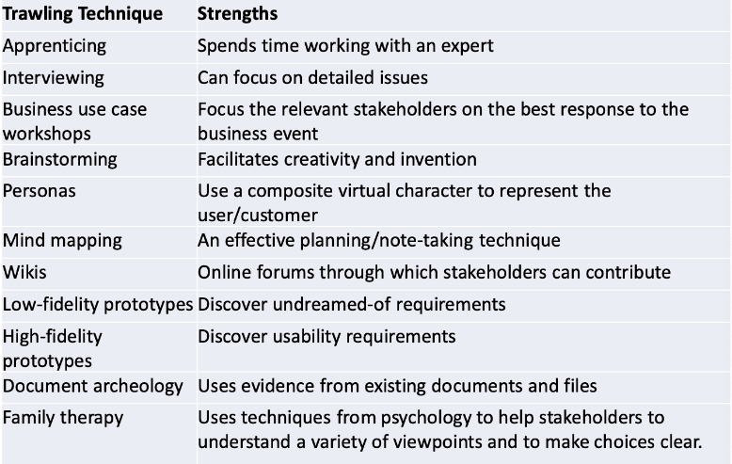

1) Personas, porque creas perfiles de personas ficticias.

2) Apprenticing, porque te juntas con alguien que tenga muchos años en la empresa y sepa como funciona, y de esta forma se aprende.

3) Family therapy, por como esta definida la tecnica.

4) Brainstorming, porque ayuda a la creatividad e invencion, tambien a la participacion de todos.

5) Interviewing (wikis), porque se pueden descubrir los puntos debiles que tiene actualmente la aplicacion.

6) Por un lado se podria usar Family therapy para la primer parte, y por otro apprenticing para la segunda.

7) High-fidelity prototypes, porque necesitan organizar y visualizar las ideas.

8) Apprenticing y Wikis.

9) Low-fidelity prototypes.

10) Document archeology.